**ตามรอย 10 โลเคชั่นสวยจากละครบุพเพสันนิวาส**

[**https://www.youtube.com/watch?v=ZJD_91fVNcs**](https://www.youtube.com/watch?v=ZJD_91fVNcs)

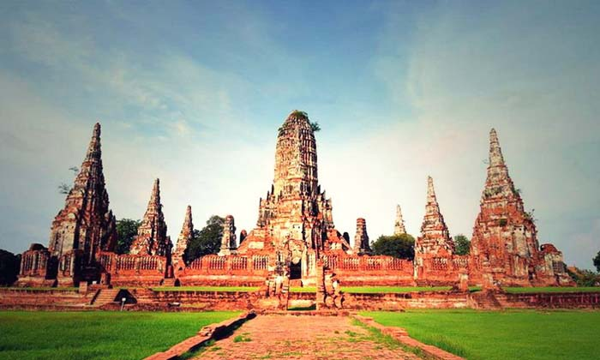

1.เมืองโบราณ จ.สมุทรปราการ

<https://www.youtube.com/watch?v=OpqcRNuwDvs>

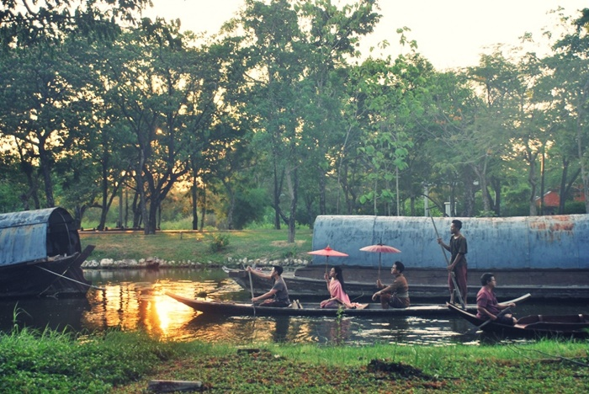

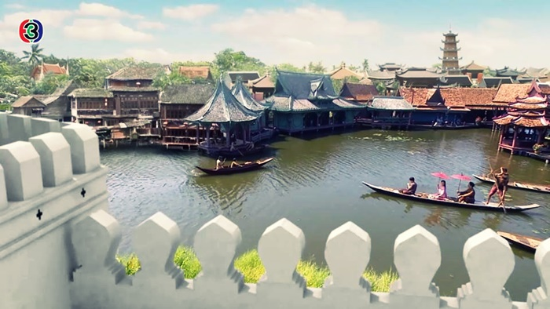

หากพูดถึงเมืองโบราณจังหวัดสมุทรปราการนั้น บางท่านอาจจะยังไม่รู้ว่า ที่นี่คือเบื้องหลังแห่งความสำเร็จของหนังและละครไทยหลายๆ เรื่อง ที่นี่คือสถานที่ถ่ายทำละครและหนังย้อนยุคมาหลายเรื่องแล้ว

และเช่นกัน ละครเรื่องบุพเพสันนิวาสก็เป็นอีกเรื่องหนึ่งที่ใช้เมืองโบราณแห่งนี้เป็นสถานที่ถ่ายทำ และถ่ายทอดบรรยากาศแห่งตลาดน้ำสมัยโบราณออกมาได้อย่างสมจริง

ใครที่อยากรู้ว่าฉากไหนในละครที่ถ่ายทำในเมืองโบราณลองย้อนไปชมกันครับ

2.วัดไชยวัฒนาราม จ.พระนครศรีอยุธยา

<https://www.youtube.com/watch?v=rM6Ie_iiXyQ>

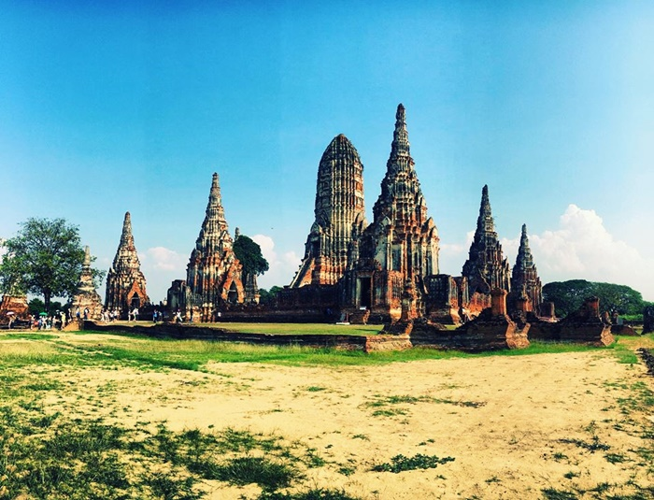  
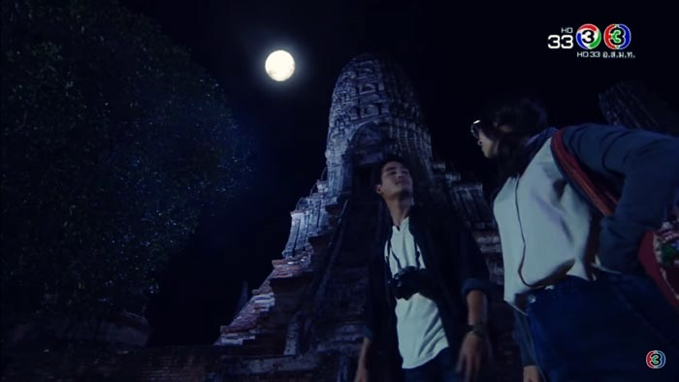

ถือเป็นทอล์คออฟเดอะทาวน์อยู่ช่วงหนึ่งเลยทีเดียวสำหรับฉากวัดไชยวัฒนารามที่ปรากฏอยู่ในละครเรื่องบุพเพสันนิวาส เนื่องจากมีการใช้ซีจีในการเนรมิตวัดเก่าแก่แห่งนี้ให้กลับมามีชีวิตอีกครั้ง

ทั้งป้อมปราการ ศาสนสถานภายในวัดล้วนถูกบูรณะตกแต่งใหม่ได้อย่างสมบูรณ์แบบ แต่ยังคงไว้ซึ่งเอกลักษณ์ความงดงามในแบบฉบับไทยๆ

ใครที่อยากจะเห็นว่าวัดไชยวัฒนารามของจริงนั้นเป็นอย่างไร สวยงามเหมือนในละครหรือไม่ ลองไปดูของจริงกันครับ รับรองว่าสมบัติของชาติเรานั้นยิ่งใหญ่งดงามแน่นอน

### 3.วัดพุทไธศวรรย์ จ.พระนครศรีอยุธยา

<https://www.youtube.com/watch?v=zM7Lssgc48c>

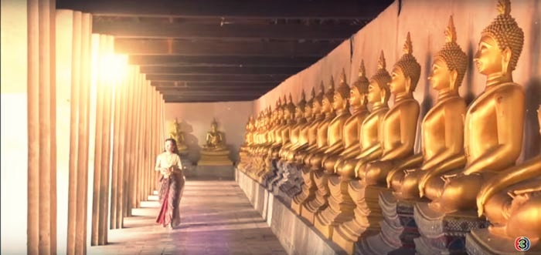

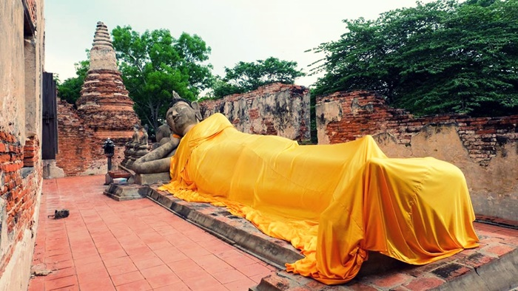

วัดพุทไธศวรรย์ วัดสำคัญในประวัติศาสตร์สมัยอยุธยา ตั้งอยู่ทางด้านทิศตะวันตก ริมแม่น้ำเจ้าพระยา สันนิษฐานว่าสร้างขึ้นในสมัยพระเจ้าอู่[ทอง](http://money.sanook.com/economic/goldrate/) เพื่อเป็นพระราชอนุสรณ์ในการสถาปนากรุงศรีอยุธยา

และต่อมาในช่วงเสียกรุงครั้งที่หนึ่ง วัดพุทไธศวรรย์ได้ถูกทำลายไปโดยกองทัพของพม่า แต่โดนทำลายไปเพียงเล็กน้อยเท่านั้นเมื่อเทียบกับวัดอื่นๆ ในเขตกรุงศรีอยุธยา ทำให้วัดแห่งนี้ความสมบูรณ์และสวยงามคงอยู่มาถึงทุกวันนี้

ซึ่งในละครเรื่องบุพเพสันนิวาสนั้นก็ได้ใช้ฉากหลังของวัดพุทไธศวรรย์แห่งนี้เป็นโลเคชั่นในการถ่าย

4.เพนียดคล้องช้าง จ.พระนครศรีอยุธยา

<https://www.youtube.com/watch?v=oVIFpgK-tYY>

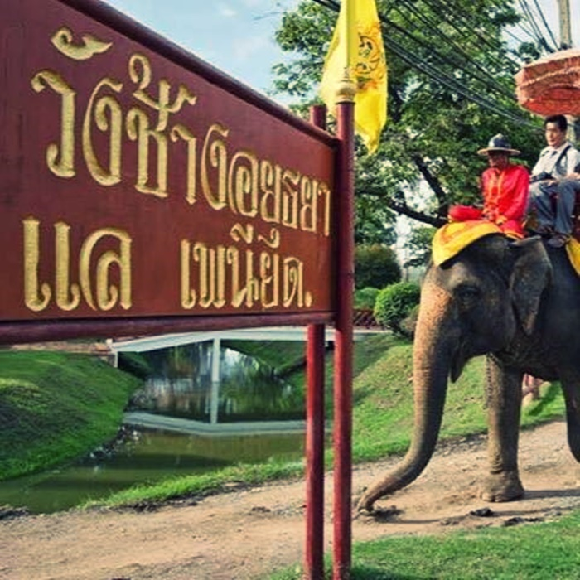  
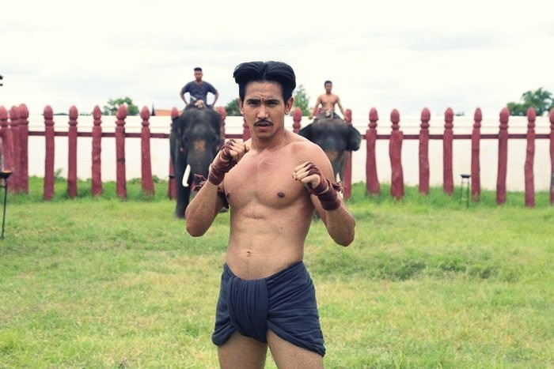

ในละครเรื่องบุพเพสันนิวาสเราจะได้เห็นฉากต่อสู้หนึ่งที่มีเบื้องหลังคือเพนียดคล้องช้างซึ่งสถานที่ถ่ายทำแห่งนี้ก็คือ เพนียดคล้องช้าง จังหวัดพระนครศรีอยุธยานั่นเอง

ด้วยความที่จังหวัดพระนครศรีอยุธยาได้อนุรักษ์และรักษาเพนียดคล้องช้างแห่งนี้ให้อยู่ในสภาพเหมือนกับสมัยโบราณมากที่สุด ทำให้ที่นี่กลายเป็นโลเคชั่นที่ดีในการถ่ายทำละครย้อนยุคหลายๆ เรื่อง

และมีชาวต่างชาติรวมถึงชาวไทยเดินทางไปเที่ยวชมเจ้าช้างแสนรู้ที่เพนียดคล้องช้างแห่งนี้กันเป็นจำนวนมากในแต่ละวันอีกด้วย

5.ป้อมเพชร จ.พระนครศรีอยุธยา

<https://www.youtube.com/watch?v=HimxeuH8qNQ>

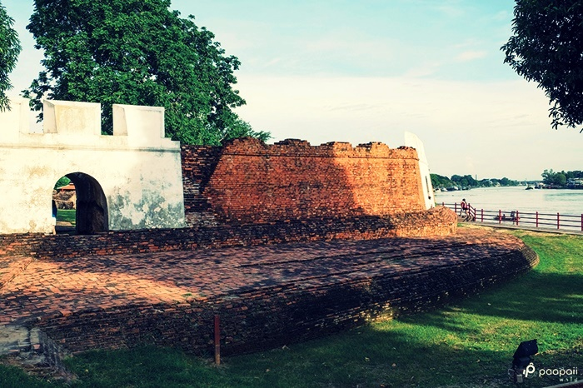  
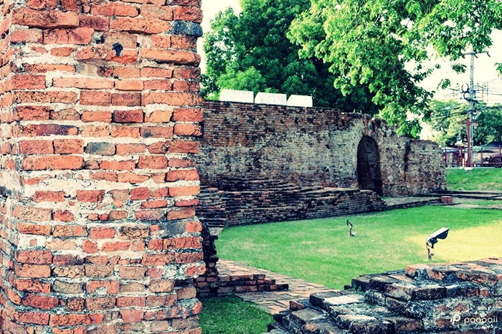

ป้อมเพชรแห่งนี้คือป้อมปราการสำคัญในยุคกรุงศรีอยุธยา ตั้งอยู่ริมแม่น้ำเจ้าพระยารอยต่อแม่น้ำป่าสัก ตรงข้ามกับวัดพนัญเชิงวรมหาวิหาร

ในอดีตป้อมเพชรแห่งนี้เป็นปราการด่านสำคัญที่คอยสกัดไม่ให้ข้าศึกผู้มารุกรานผ่านทางแม่น้ำนั้นรุกล้ำเข้าไปสู่พระนครได้

และในละครบุพเพสันนิวาสนั้นก็มีหลายๆ ฉากที่ถ่ายทำกันที่ป้อมเพชรแห่งนี้ด้วย ลองสังเกตดูกันครับว่ามีฉากไหนบ้าง

### 6.อุทยานประวัติศาสตร์พระนครศรีอยุธยา จ.พระนครศรีอยุธยา

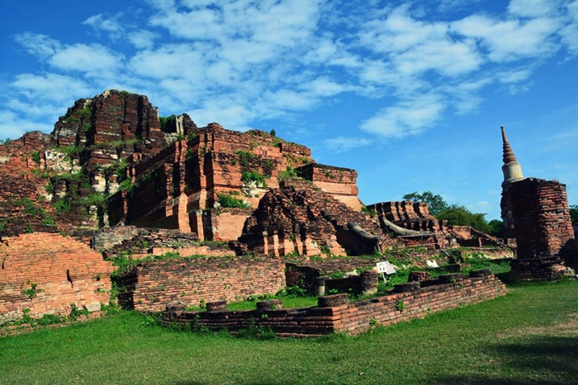  
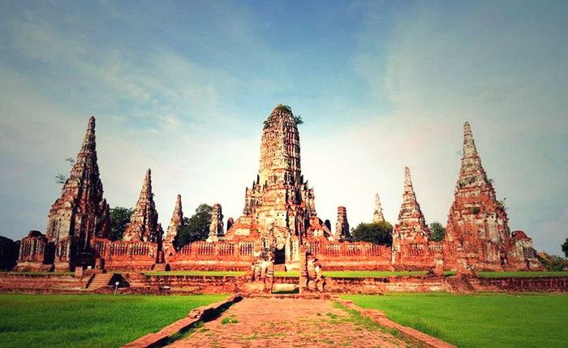

แน่นอนว่าละครย้อนยุคในช่วงยุคสมัยอยุธยานั้น มักจะมีโลเคชั่นการถ่ายทำในอุทยานประวัติศาสตร์พระนครศรีอยุธยาแห่งนี้

และละครเรื่องบุพเพสันนิวาสเองก็ได้ชื่อว่าเป็นละครที่ถ่ายทำในสถานที่จริงอยู่แล้ว จึงไม่แปลกที่จะมีฉากที่เราได้เห็นกันในละครเป็นอุทยานประวัติศาสตร์พระนครศรีอยุธยาแห่งนี้

ซึ่งความขลังของสถานที่ที่ถ่ายทอดออกมาสู่สายตาประชาชนผ่านจอทีวีนั้น เป็นพลังที่ทำให้หลายๆ คนอินตามไปกับเรื่องนี้ ประหนึ่งว่าได้ย้อนเวลากลับไปรับรู้เรื่องราวของคนในอดีตเลยทีเดียว

### 7.พิพิธภัณฑสถานแห่งชาติเจ้าสามพระยา จ.พระนครศรีอยุธยา

<https://www.youtube.com/watch?v=JMTBT0x138I>

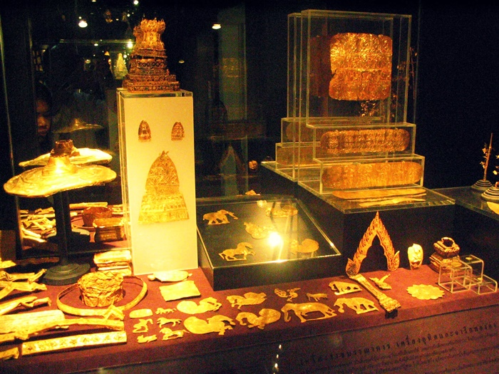  
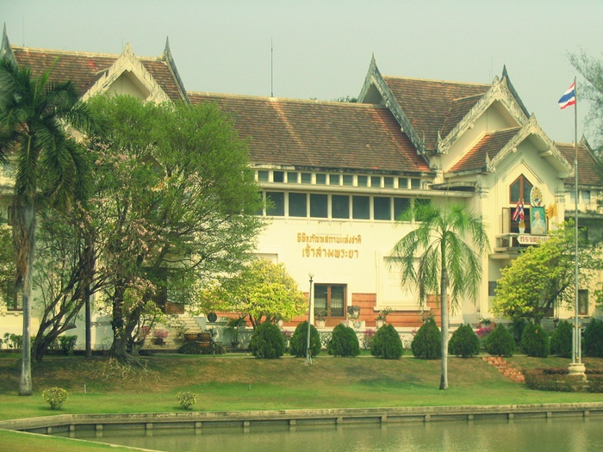

สถานที่แห่งนี้ได้เก็บรวบรวมสมบัติล้ำค่าในอดีตของประเทศไทยไว้อย่างมากมาย ทั้งเครื่องมือ เครื่องใช้ และวัตถุโบราณต่างๆ เก็บรวบรวมไว้ที่นี่

ซึ่งพิพิธภัณฑสถานแห่งชาติเจ้าสามพระยานี้ก็ได้ชื่อว่าเป็นพิพิธภัณฑสถานแห่งชาติแห่งแรกของประเทศไทยอีกด้วย

เราขอแนะนำเลยว่า หากคุณเป็นคนที่ชื่นชอบเรื่องราวในประวัติศาสตร์ ต้องห้ามพลาดที่จะมาที่นี่

### 8.หอวัฒนธรรมพื้นบ้านไทยวน จ.สระบุรี

<https://www.youtube.com/watch?v=WPqfo6P0R1U>

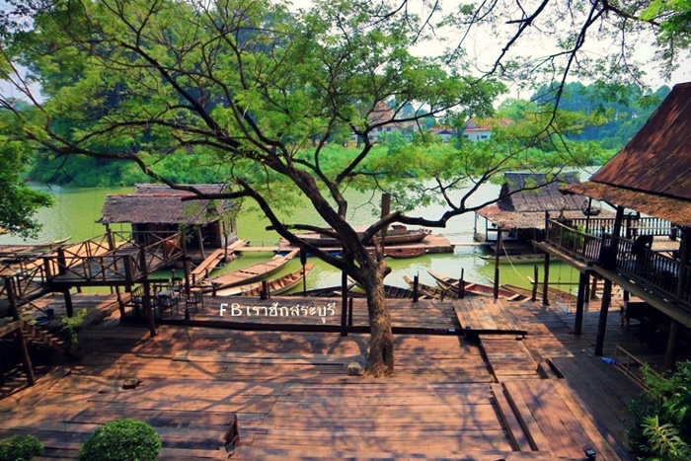  
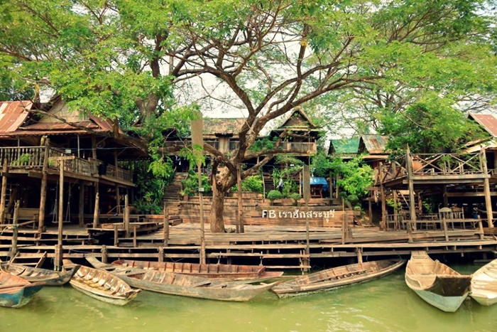

ในละครเรื่องบุพเพสันนิวาสนั้นคุณจะได้เห็นหลายๆ ฉากที่ถ่ายทำบนเรือนไม้สมัยโบราณ ซึ่งสถานที่ถ่ายทำนั้นก็คือ หอวัฒนธรรมพื้นบ้านไทยวนนั่นเอง

บ้านไม้ทรงไทยสมัยโบราณที่ได้รับการอนุรักษ์ไว้โดย คุณทรงชัย วรรณกุล ซึ่งต้องการจะอนุรักษ์วัฒนธรรมและวิถีชีวิตของชาวไทยวนเอาไว้

โดยเริ่มจากการรวบรวมบ้านไม้โบราณ เช่น เรือนเจ้าเมืองสระบุรี เรือนของพันตรีหลวงจบกระบวนยุทธ เรือนของเสือคง โจรเลื่องชื่อในอดีตในจังหวัด[สุพรรณบุรี](https://travel.sanook.com/thailand/suphanburi/) เป็นต้น เพื่อใช้เป็นแหล่งเรียนรู้แก่คนรุ่นหลังสืบต่อไป

### 9.วัดเชิงท่า จ.พระนครศรีอยุธยา

<https://www.youtube.com/watch?v=eeT2E0XmKOU>

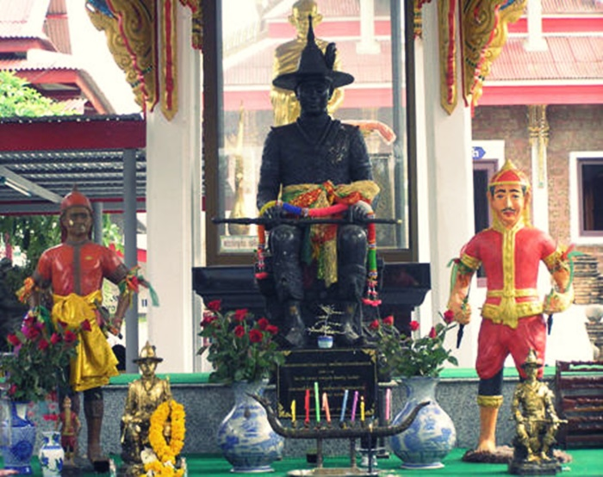  
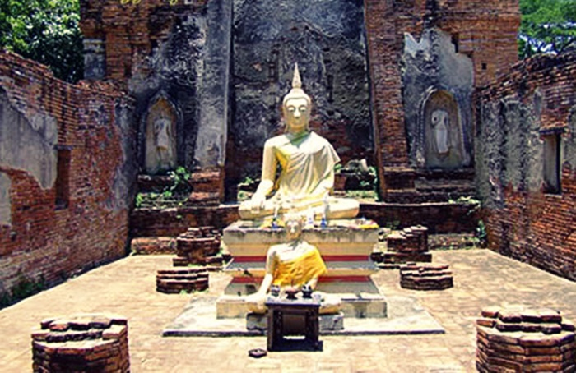

ภายในวัดเชิงท่าแห่งนี้เต็มเปี่ยมไปด้วยศาสนสถานและวัตถุโบราณที่มีค่าอย่างยิ่งในประวัติศาสตร์ชาติไทย ทั้งพระปรางค์ห้ายอดสมัยอยุธยา ซึ่งมีลักษณะพิเศษไม่เหมือนที่อื่น หาชมที่อื่นไม่ได้

นอกจากนี้ยังมีซากปรักหักพังของศาสนสถานภายในวัดที่เป็นเครื่องหมายแห่งความเก่าแก่และโบราณของวัดนี้ได้เป็นอย่างดี และที่สำคัญที่สุดวัดแห่งนี้ยังเป็นที่ศึกษาของนายสิน หรือสมเด็จพระเจ้าตากสินมหาราช ในช่วงทรงพระเยาว์อีกด้วย

ลองสังเกตกันดูดีๆ นะครับ ว่าในละครเรื่องบุพเพสันนิวาสนี้มีฉากไหนที่ถ่ายทำในวัดเชิงท่าแห่งนี้กันบ้าง รับรองหาไม่ยากแน่นอน

### 10.วัดธรรมาราม จ.พระนครศรีอยุธยา

<https://www.youtube.com/watch?v=LN9y3ChGxmQ>

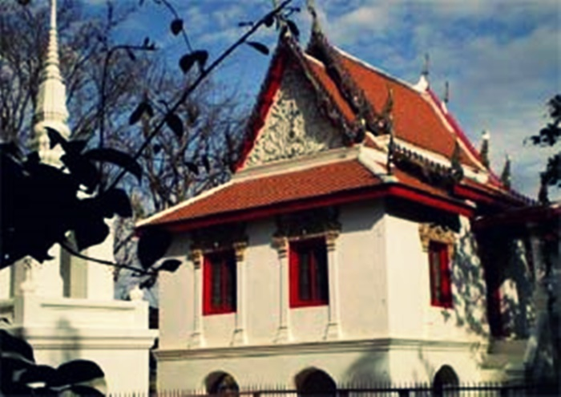  
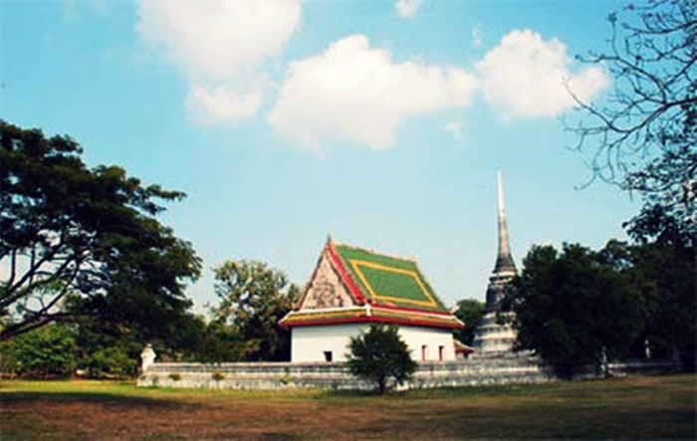

วัดธรรมารามแห่งนี้มีอายุไม่ต่ำกว่า 400 ปี สร้างขึ้นในสมัยอยุธยา ตั้งอยู่ใกล้กับปากแม่น้ำลพบุรี ในอดีตความสำคัญของวัดนี้ เคยถูกใช้เป็นฐานที่มั่นในการตั้งค่ายของพม่าที่มารุกรานประเทศไทย เรื่องจากมียุทธภูมิที่ดี

และเมื่อกรุงศรีอยุธยาได้เสียกรุงให้แก่พม่า วัดแห่งนี้ก็ได้ถูกเผาทำลายลงไปด้วย แต่ก็ได้มีการบูรณปฏิสังขรณ์ขึ้นมาใหม่ในสมัยรัตนโกสินทร์ วัดนี้จึงถือเป็นอีกหนึ่งวัดสำคัญของกรุงศรีอยุธยาเลยทีเดียว

ในปัจจุบันวัดธรรมารามได้เปิดให้ประชาชนและนัก[ท่องเที่ยว](https://www.sanook.com/travel)เข้าชมเป็นแหล่ง[ท่องเที่ยว](https://www.sanook.com/travel)ทางประวัติศาสตร์ที่สำคัญของจังหวัดพระนครศรีอยุธยาอีกแห่งหนึ่ง